



PROJECT-DESCRIPTION

version 1.0



Περιεχόμενα

**Σύνθεση της ομάδας** 2

**Εισαγωγή** 2

**Περιγραφή του έργου** 2

**Ενδεικτικές Οθόνες** 3

Είσοδος στην εφαρμογή 3

Κεντρική Σελίδα (Χρήστη) 4

Καρτέλα χρήστη (Γιατρός) 4

Εγγραφή ενός ειδικού 5

Λίστα προϊόντων 7

Καλάθι αγοράς 7

Συνομιλία 9

Αλληλεπίδραση ειδικού με χρήστη 9

Διαχείριση καταστήματος 12

## **Σύνθεση της ομάδας**

|  |  |  |  |
| --- | --- | --- | --- |
| Κακαφώνη Σοφία | 1080433 | 5ο | CEID |
| Λαμπροπούλου Σοφία | 1072606 | 5ο | CEID |
| Τοπάλης Λάζαρος | 1088101 | 4ο | CEID |
| Χαλούλου Δανάη | 1072596 | 5ο | CEID |

## **Εισαγωγή**

Το παρόν τεχνικό κείμενο έχει σκοπό να δώσει μία αρχική παρουσίαση του προς υλοποίηση έργου, καθώς και να παρέχει ενδεικτικά mock-up screens, ή διαφορετικά, μία αρχική προσέγγιση των οθονών που παρουσιάζουν τις βασικές λειτουργίες του έργου.

Η υγιεινή διατροφή και η φυσική δραστηριότητα αποτελούν θεμέλια για έναν υγιή τρόπο ζωής. Ωστόσο, η επίτευξη ισορροπίας στη διατροφή και την άσκηση μπορεί να είναι πρόκληση για πολλούς ανθρώπους λόγω ανεπαρκούς πληροφόρησης ή έλλειψης προσωπικής καθοδήγησης. Γι' αυτόν τον λόγο, η δημιουργία μιας εφαρμογής διατροφής που συνδυάζει τις υπηρεσίες διατροφολόγων, γιατρών και γυμναστών αποτελεί μια καινοτόμο προσέγγιση για την υποστήριξη της υγιεινής ζωής.

## **Περιγραφή του έργου**

Σκοπός του έργου είναι η δημιουργία μίας εύχρηστης και καινοτόμας εφαρμογής διατροφής με στόχο την διευκόλυνση των ανθρώπων για πρόσβαση σε διατροφολόγους και γυμναστές από την άνεση του σπιτιού τους. Οι χρήστες, αφενός θα μπορούν να παρακολουθούν την πρόοδο τους και αφετέρου να καθοδηγούνται από επαγγελματίες για να καταφέρουν πιο γρήγορα και, φυσικά, βασιζόμενοι σε επιστημονικά ορθές οδηγίες να φτάσουν στον επιθυμητό στόχο τους. Βέβαια, πέρα από την κλασσική παρακολούθηση της σωματικής τους κατάστασης, που προσφέρουν ουκ ολίγες παρόμοιες εφαρμογές της αγοράς, και την προσφορά διατροφικών και αθλητικών προγραμμάτων, το **The** **Food Diaries** θα δίνει την δυνατότητα άμεσης επικοινωνίας χρηστών με διατροφολόγους και γυμναστές με χρήση chat, καθώς και θα προσφέρει συμβουλευτική από γιατρούς με σκοπό την πιο εξατομικευμένη δημιουργία προγραμμάτων από τους διατροφολόγους και τους γυμναστές. Μία επιπλέον δυνατότητα που θα προσφέρει η εφαρμογή είναι η αγορά προϊόντων διατροφής και γυμναστικής εγκεκριμένα από τους διατροφολόγους, τους γιατρούς και τους γυμναστές της εφαρμογής. Όλα αυτά θα οργανώνονται σε ένα εύχρηστο και σύγχρονο Graphical User Interface (GUI), το οποίο θα διαφέρει κατά πολύ από τις ήδη υπάρχουσες εφαρμογές.

## **Ενδεικτικές Οθόνες**

Στην ενότητα αυτή, γίνεται μία παρουσίαση ορισμένων ενδεικτικών οθονών που θα έχουν οι διάφοροι χρήστες. Οι χρήστες τις εφαρμογής θα είναι οι εξής:

1. Γιατροί: Ο ρόλος των γιατρών θα είναι συμβουλευτικός. Βασιζόμενοι στα ιατρικά δεδομένα που θα τους παρέχουν οι χρήστες, θα συμβουλεύουν τους γυμναστές και τους διατροφολόγους για τα προγράμματα που θα δημιουργούν.
2. Διατροφολόγοι: Βασιζόμενοι στις υποδείξεις των γιατρών, τον επιθυμητό στόχο καθώς και την αξιολόγηση των χρηστών θα δημιουργούν προγράμματα διατροφής στους χρήστες.
3. Γυμναστές: Βασιζόμενοι στις υποδείξεις των γιατρών, τον επιθυμητό στόχο καθώς και την αξιολόγηση των χρηστών θα δημιουργούν προγράμματα άθλησης στους χρήστες.
4. Χρήστες: Θα μπορούν να παρακολουθούν την πρόοδο τους, να προσθέτουν την πληροφορίες σχετικά με το βάρος, την διάρκεια ύπνου τους κλπ. και να παρακολουθούν τα καθημερινά προγράμματα διατροφής και άθλησης τους. Επιπλέον θα μπορούν να επικοινωνούν με τους ειδικούς, να αξιολογούν το προσφερόμενο πρόγραμμα τους καθώς και να εκτελούν ηλεκτρονικές αγορές μέσα από το ηλεκτρονικό κατάστημα.
5. Διαχειριστές: Ο ρόλος του είναι να ελέγχει και να εγκρίνει τις αιτήσεις των ειδικών. Παράλληλα θα μπορούν να προσθέτουν προϊόντα διατροφής ή και άθλησης προς πώληση.

Η προς υλοποίηση εφαρμογή θα προσφέρεται για χρήση μέσω Η/Υ καθώς και tablets. Τα mock-up screens που παρουσιάζονται παρακάτω δημιουργήθηκαν με χρήση του [canva](https://www.canva.com/).

### Είσοδος στην εφαρμογή

Στην Εικόνα 1 παρουσιάζεται η οθόνη εισόδου ενός χρήστη της εφαρμογής.

*Εικόνα 1: Οθόνη Σύνδεσης*

### Κεντρική Σελίδα (Χρήστη)

Εφόσον κάποιος χρήστης συνδεθεί επιτυχώς στην εφαρμογή, θα ανακατευθυνθεί στην αρχική του σελίδα, όπου μέσω αυτής θα έχει πρόσβαση σε ορισμένες ενέργειες, μερικές εκ των οποίων είναι:

* Παρακολούθηση της προόδου του καθώς και του διατροφικού και αθλητικού του προγράμματος της ημέρας
* Επικοινωνία με τον διατροφολόγο ή/και τον γυμναστή του
* Επίσκεψη του ηλεκτρονικού καταστήματος και αγορά προϊόντων

*Εικόνα 2: Αρχική Οθόνη Χρήστη*

### Καρτέλα χρήστη (Γιατρός)

Ένας γιατρός, εφόσον επιλέξει κάποιον χρήστη (Εικόνα 4), μπορεί να δει τα προσωπικά του στοιχεία, καθώς και τα έγγραφα υγείας του που έχει ανεβάσει, προκειμένου να είναι σε θέση να δώσει συμβουλές στον διατροφολόγο και τον γυμναστή. Δεδομένων αυτών των στοιχείων θα συντάσσει ένα έγγραφο με τα τις απαραίτητες πληροφορίες και θα το κοινοποιεί στους ειδικούς (Εικόνα 5).

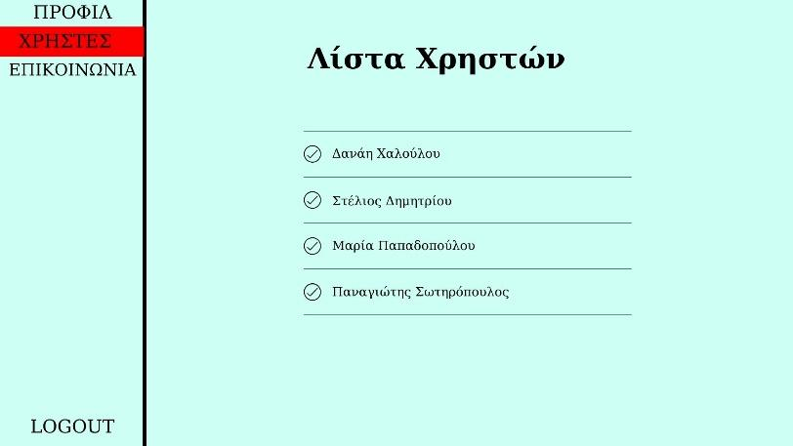

Εικόνα 4: Λίστα Χρηστών

Εικόνα 5: Καρτέλα χρήστη

*Εικόνα SEQ Εικόνα \* ARABIC 4: Λίστα Χρηστών*

*Εικόνα SEQ Εικόνα \* ARABIC 3: Καρτέλα Χρήστη*

*Εικόνα 6: Κοινοποίηση Συμβουλών σε Διατροφολόγο*

### Εγγραφή ενός ειδικού

Με την έναρξη της εφαρμογής θα εμφανίζεται μία οθόνη με επιλογές σύνδεσης και εγγραφής κάθε δυνατού χρήστη (Εικόνα 7). Ένα άτομο, αφού επιλέξει να κάνει εγγραφή ως ειδικός, θα μεταφερθεί σε οθόνη όπου θα του δίνεται η δυνατότητα να συμπληρώσει τα προσωπικά του στοιχεία και τα στοιχεία σύνδεσης του (Εικόνα 8). Έπειτα, και αφού εκτελεστούν οι απαραίτητοι έλεγχοι (δεν είναι ήδη εγγεγραμμένος, το email έχει την επιθυμητή μορφή κλπ.), θα μπορεί να υποβάλει ένα έγγραφο που πιστοποιεί την ειδικότητα του ώστε να ελεγχθεί από τον διαχειριστή (Εικόνα 9).

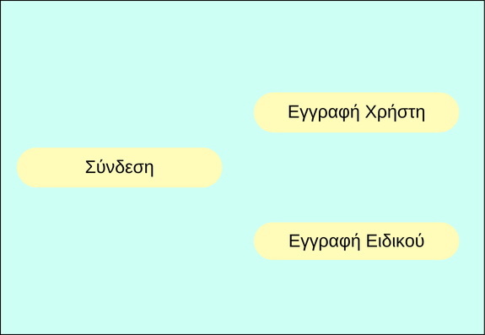

Εικόνα 7: Αρχική οθόνη εφαρμογής

Εικόνα 8: Προσωπικά στοιχεία και στοιχεία σύνδεσης ειδικού

Εικόνα 9: Εισαγωγή πιστοποιητικού από τον ειδικό

### Λίστα προϊόντων

Όταν ένας χρήστη επιθυμεί να αγοράσει κάποιο/-α προϊόν/-ντα από το κατάστημα θα επιλέγει αρχικά την κατηγορία που επιθυμεί (Εικόνα 10) και έτσι θα βλέπει όλα τα διαθέσιμα προϊόντα αυτής της κατηγορίας (Εικόνα 11). Επιλέγοντας κάποιο από αυτά, θα μπορεί να βλέπει περισσότερες λεπτομέρειες για αυτό, θα επιλέγει ποσότητα και θα έχει την δυνατότητα να προσθέσει το προϊόν στο καλάθι.

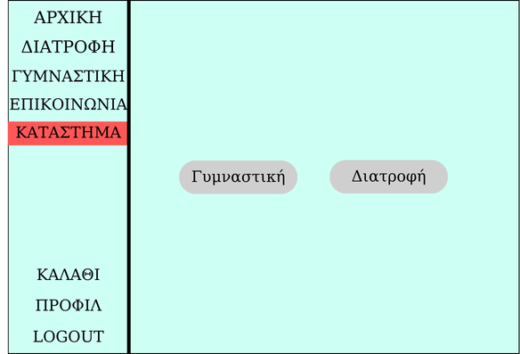

Εικόνα 10: Κατηγορίες προϊόντων

Εικόνα 11: Λίστα διαθέσιμων προϊόντων

### Καλάθι αγοράς

Ο χρήστης αφού έχει επιλέξει τα προϊόντα που επιθυμεί να αγοράσει από το κατάστημα, μπορεί να μεταβαίνει στο καλάθι αγοράς και να βλέπει μία σύνοψη των επιλεγμένων προϊόντων (Εικόνα 12) και έπειτα να προσθέτει τα στοιχεία αποστολής για την ολοκλήρωση της αγοράς (Εικόνα 13).

Εικόνα 12: Λίστα με τα επιλεγμένα προς αγορά προϊόντα

Εικόνα 13: Στοιχεία αποστολής παραγγελίας

### Συνομιλία

Οι χρήστες θα μπορούν να επικοινωνούν με τους ειδικούς (γιατρούς, γυμναστές, διατροφολόγους) που τους έχουν αναλάβει, με χρήση ενός chat που θα υπάρχει ενσωματωμένο στην εφαρμογή (Εικόνα 14).

Εικόνα 14: Συνομιλία

### Αλληλεπίδραση ειδικού με χρήστη

Οι γυμναστές και οι διατροφολόγοι θα έχουν πρόσβαση σε μία λίστα στην οποία θα παρουσιάζονται όλοι οι χρήστες, τους οποίους έχουν αναλάβει (Εικόνα 15). Επιλέγοντας έναν από αυτούς θα τους δίνεται η δυνατότητα να αλληλεπιδράσουν με αυτούς, δηλαδή να δούνε το προφίλ τους, την πρόοδο τους καθώς και τις αξιολογήσεις τους προς τον συγκεκριμένο ειδικό. Επιπλέον θα τους δίνεται η δυνατότητα να δημιουργήσουν ή να επεξεργαστούν το ημερήσιο πρόγραμμα του χρήστη. (Εικόνα 16).

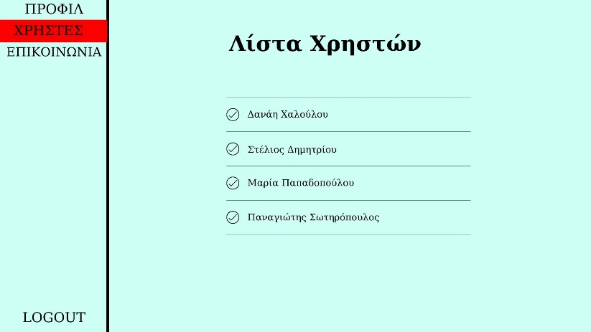

Εικόνα 15: Λίστα χρηστών

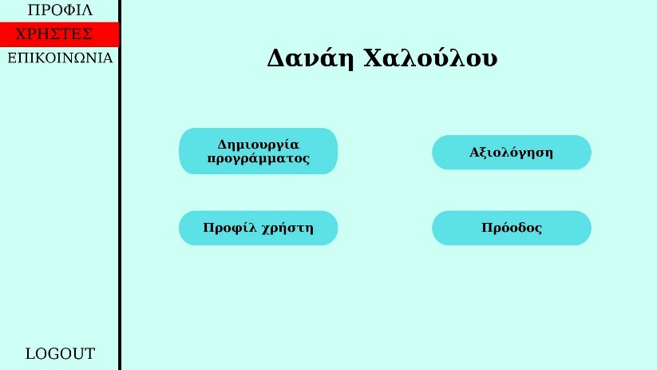

Εικόνα 16: Επιλογές ειδικού για έναν χρήστη

#### Δημιουργία προγράμματος

Οι γυμναστικής και οι διατροφολόγοι θα μπορούν να δημιουργούν το ημερήσιο πρόγραμμα γυμναστικής και διατροφής, αντίστοιχα, για τον κάθε χρήστη (Εικόνα 17).

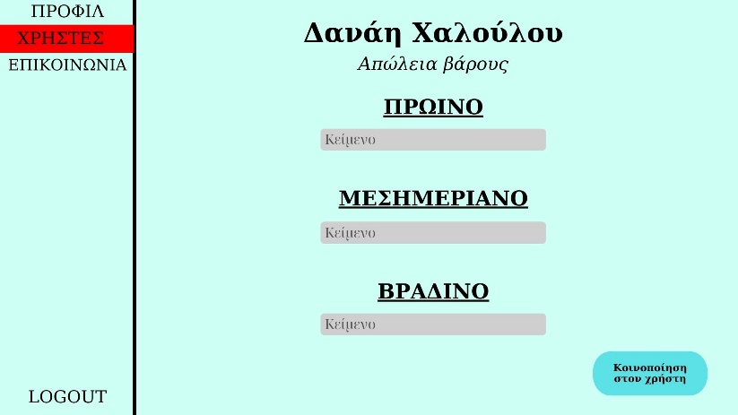

Εικόνα 17: Συμπλήρωση προγράμματος

#### Αξιολογήσεις χρηστών

Οι γυμναστικής και οι διατροφολόγοι θα μπορούν να βλέπουν τις αξιολογήσεις που έχουν κάνει οι χρήστες σχετικά με το πρόγραμμα που τους δόθηκε (Εικόνα 18).

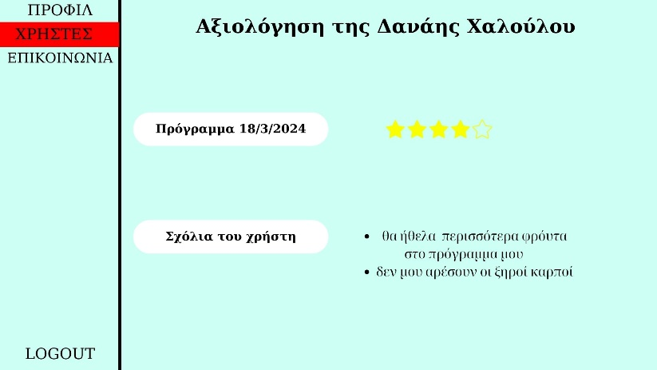

Εικόνα 18: Αξιολογήσεις προγράμματος

#### Profile χρήστη

Οι γυμναστικής και οι διατροφολόγοι θα μπορούν να βλέπουν το προφίλ του κάθε χρήστη ώστε να λαμβάνουν βασικές γνώσεις σχετικά με τους στόχους τους καθώς και πρόσβαση στις συμβουλές του γιατρού. (Εικόνα 19).

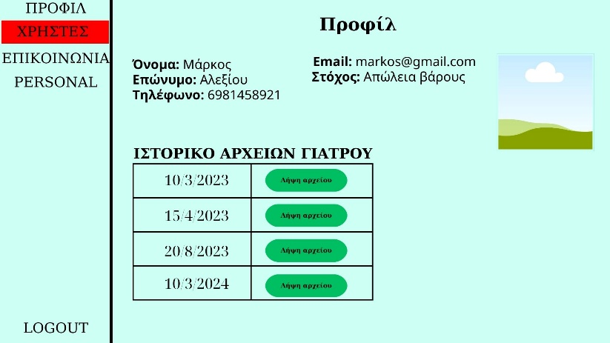

Εικόνα 19: Profile χρήστη

#### Πρόοδος χρήστη

Οι γυμναστικής και οι διατροφολόγοι θα μπορούν να βλέπουν την πρόοδο του κάθε χρήστη ώστε να μπορούν να προσαρμόζουν το πρόγραμμα ανάλογα με τις τρέχουσες απαιτήσεις. (Εικόνα 20)

Εικόνα 20: Πρόοδος χρήστη

### Διαχείριση καταστήματος

Ένας διαχειριστής θα μπορεί να βλέπει και τροποποιήσει τα προϊόντα που υπάρχουν αλλά και τις παραγγελίες (Εικόνα 21). Για την προσθήκη νέου προϊόντος θα απαιτείται η συμπλήρωση μίας φόρμας (Εικόνα 22).

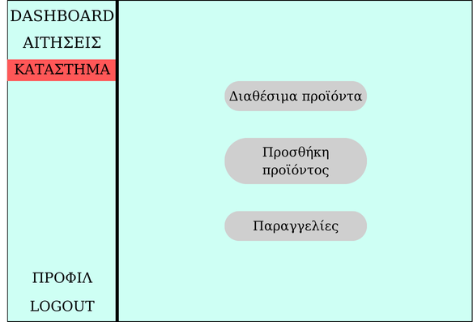

Εικόνα 21: Επιλογές καταστήματος

Εικόνα 22: Πληροφορίες νέου προϊόντος